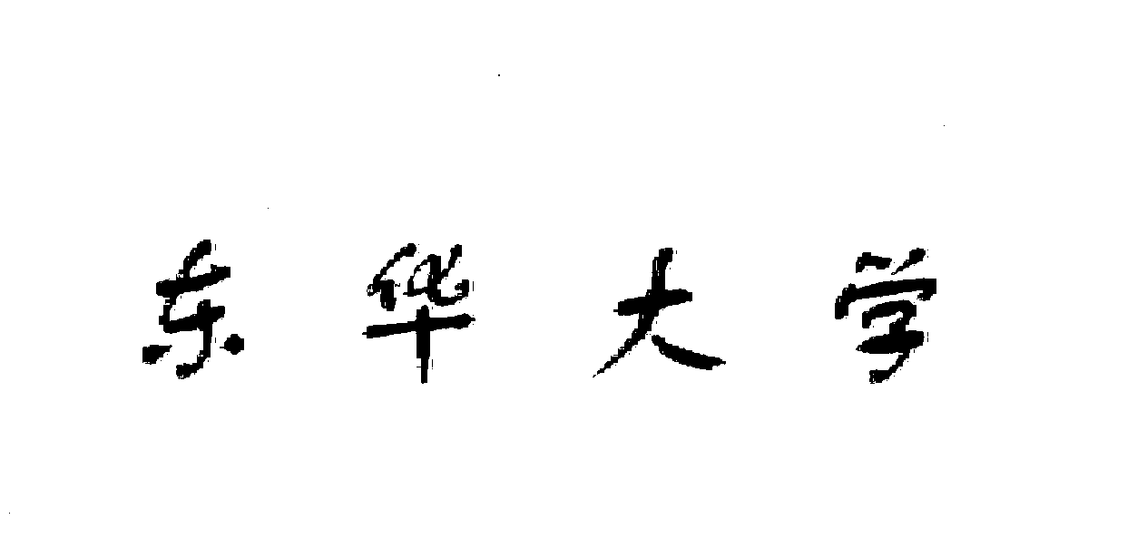
毕业设计（论文）中期报告

课 题 名 称： 基于互补滤波的多传感器数据融合

算法设计与实践

学 院： 信息科学与技术学院

专 业： 卓越自动化

姓 名： 杨 宇

学 号： 190910228

指 导 教 师： 潘 峰

2023 年 4 月 4 日
1．论文工作是否按开题报告预定的内容及进度安排进行
（正文 宋体小4号字，行距1.25倍，段前0行，段后0行）
截至目前4月4日，论文工作进展为完成惯性导航系统（INS）算法设计与验证，和STM32硬件驱动设计，成功按照开题报告预定的内容及进度安排进行。
- 已完成的研究工作及成果
截止3月1日，针对雷迅创新的CUAV X7PRO 自驾仪的STM32H7单片机底层驱动已全部编写完成。内容包括但不限于编写了硬件SPI，UART，TIMER，SYSTICK，USB等功能外设，对传感器（IMU：ADIS16470，ICM42688，ICM20689；MAG：RM3100；BARO：MS5611；GPS：CUAV NEO3）的读写驱动，以及外围交互设备如遥控器接收机SBUS驱动，地面站MAVLINK协议驱动。
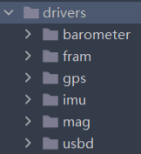
下图展示了各外围设备的设备信息，如采集频率等。
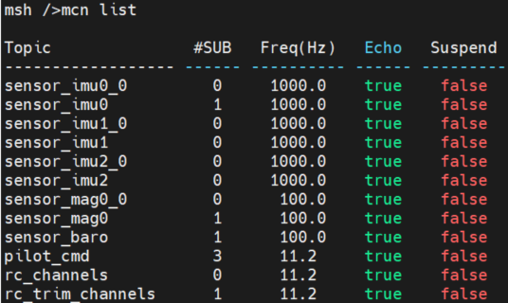
图1：串口控制台输出
下图展示了自驾仪连接到地面站的情形，右上角显示的为自驾仪的姿态速度信息，在获取GPS信号后可以在地图上实时显示当前位置，同时通过MAVLINK协议可以实现对自驾仪的远程监视与操控。
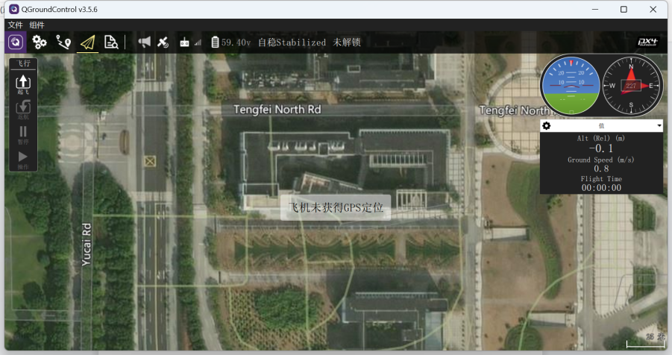
图2：QGC地面站软件
截止3月28日，针对嵌入式传感器的惯性导航系统（INS）模型的算法设计与验证已圆满完成。
Part 1.数据预处理：模型从IMU，GPS，MAG等多个传感器理论分析入手，依据各传感器特性对输入信息进行滤波，变换等。
IMU由于自身存在噪声和高频振动等问题，因此需要进行低通滤波以去除高频噪声，保留低频信息。因此，我引用了二阶低通Butterworth滤波器以实现对加速度信号的滤波。
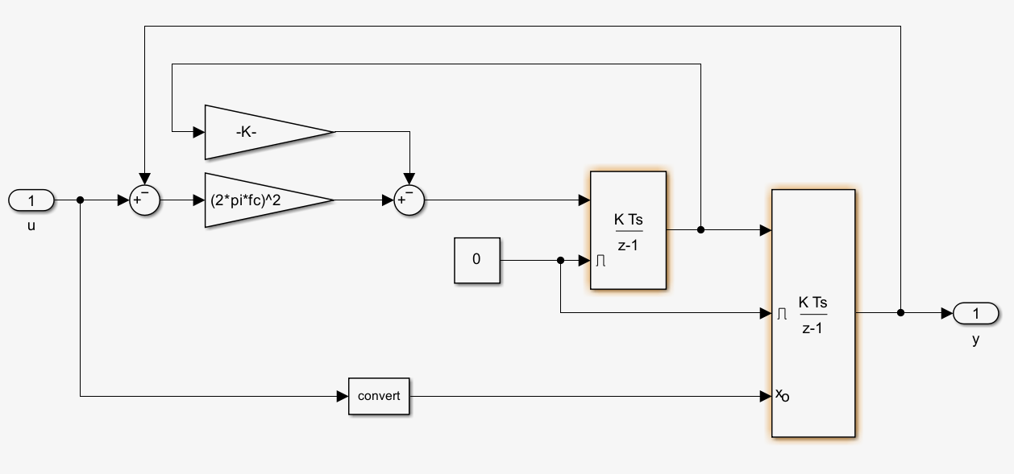
图3 数字二阶低通滤波器
GPS接收器接收到的信号存在延迟和抖动等问题，因此需要对位置和速度信号进行延迟采样。
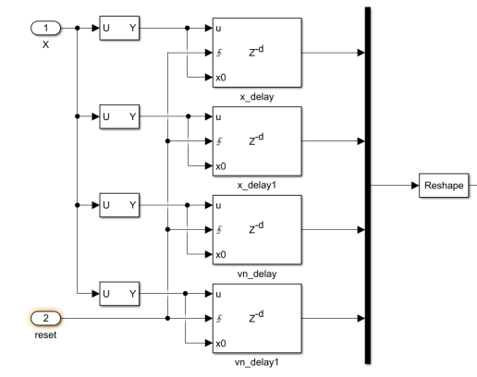
图4 位置速度信号的数字延迟器
MAG由于地球磁场环境下，各个地区的磁场强度，磁倾角，磁偏角不同，因此需要采集后的结果进行磁补偿。通过查表法查找世界地磁场模型（WMM），便可以获取当地的磁场信息用于磁补偿。
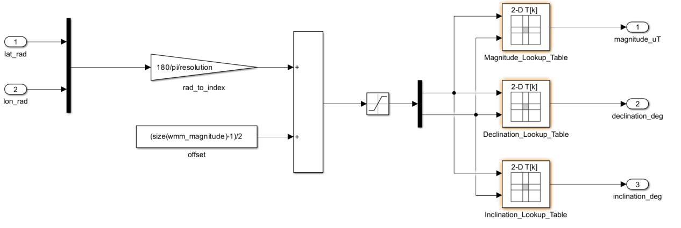
图5 查表法获取当地磁场强度，磁偏角等
Part 2.数据融合。数据融合算法的主要思想为将IMU作为主要的PVA（位置、速度、姿态）感知单元，同时引入GPS，MAG等辅助传感器进行实时地修正，以达到优势互补，和精度更高的效果。常见的数据融合算法是扩展卡尔曼滤波（Extended Kalman Filter, EKF）算法，但是扩展卡尔曼滤波算法的计算复杂度较高，不适合在单片机这种低性能的设备上使用，因此这里选用互补滤波加闭环纯比例控制的算法，即将辅助传感器的修正值直接乘以比例作用到IMU的预测值上。
姿态更新：原理为四元数的微分方程的离散化方程（RK1）。因此在已知初始姿态的情况下，只需传入当前时刻修正后的角速度，即可获取实时姿态。
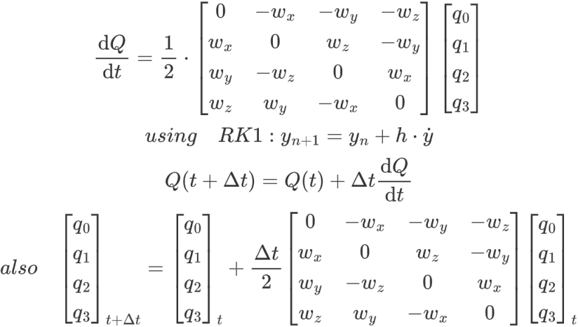
图6四元数的微分方程的离散化方程

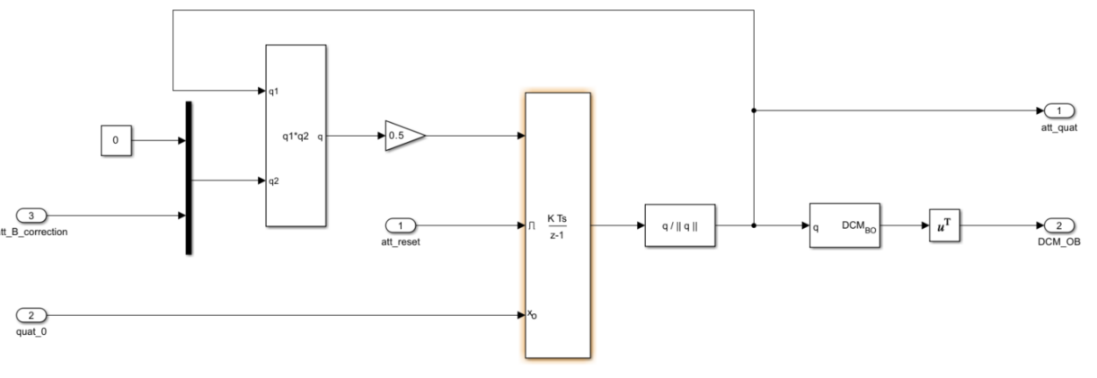
图7四元数姿态更新方程
姿态修正：姿态修正的核心思想主要为闭环纯比例控制，将理想的方向向量与实际的方向向量的叉积作为偏差，经过比例P环节后给到角速度的修正。其中，姿态修正分为加速度修正和航向修正。以加速度修正为例，将IMU测得的加速度作为理想的加速度a1向量，将GPS测得的运动速度的微分（并不存在真实的微分，这里使用微分加二阶临界阻尼系统近似模拟微分，如下图）作为实际运动加速度a2向量，a1,a2向量叉积得到加速度修正值，如下图。
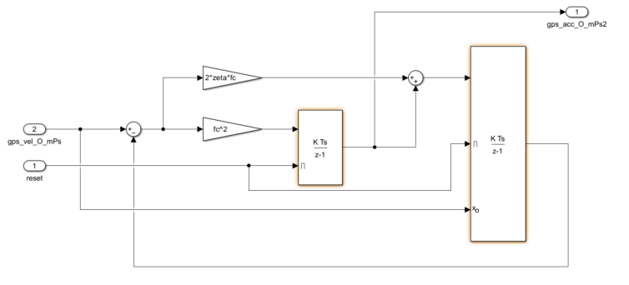
图8微分环节加二阶临界阻尼近似模拟微分系统
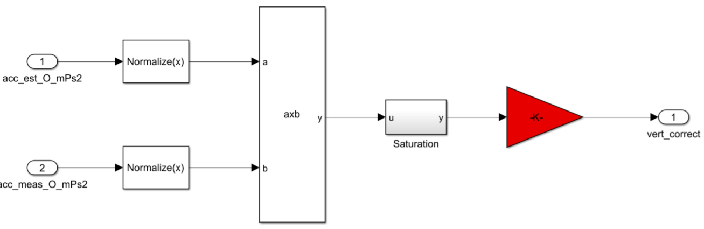
图9加速度修正环节
位置速度更新：静止状态下，由IMU获取的加速度通过积分得到速度，再次积分得到位置。
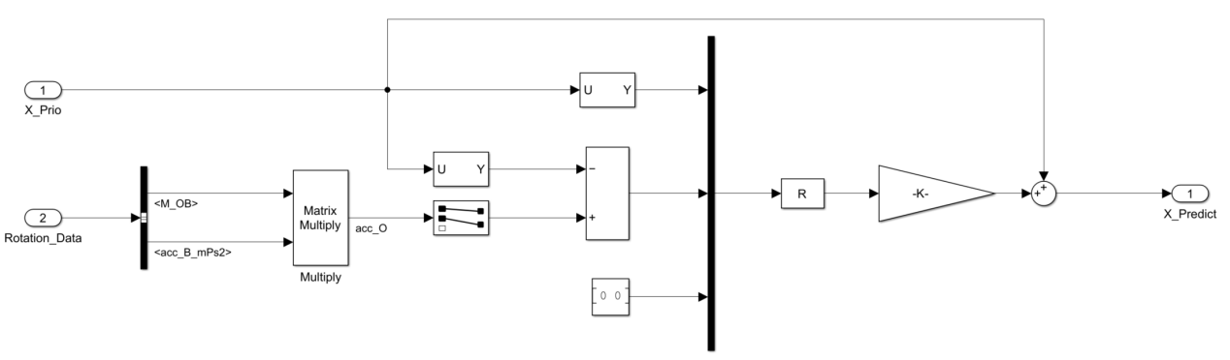
图10位置速度更新环节
位置速度修正：将更新后的位置速度与GPS测量后的结果进行比较，输出经过比例控制后给到位置和速度的修正。
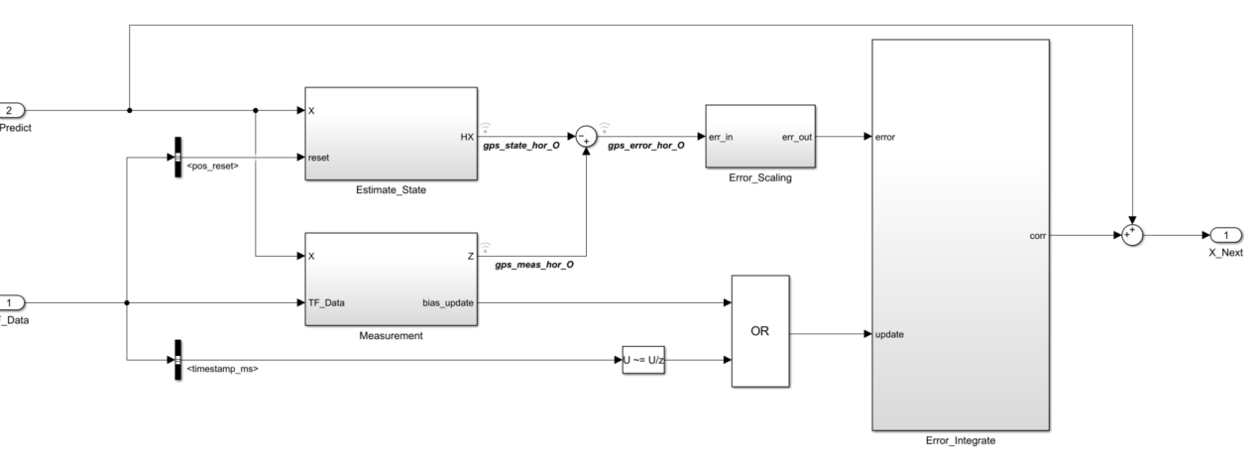
图11位置速度修正环节
开环仿真：通过对一组传感器的实测数据进行开环仿真，得到了以下PVT的仿真结果图。其中红线为模型输出结果，蓝线为SBG高精度惯性导航传感器参考数据。
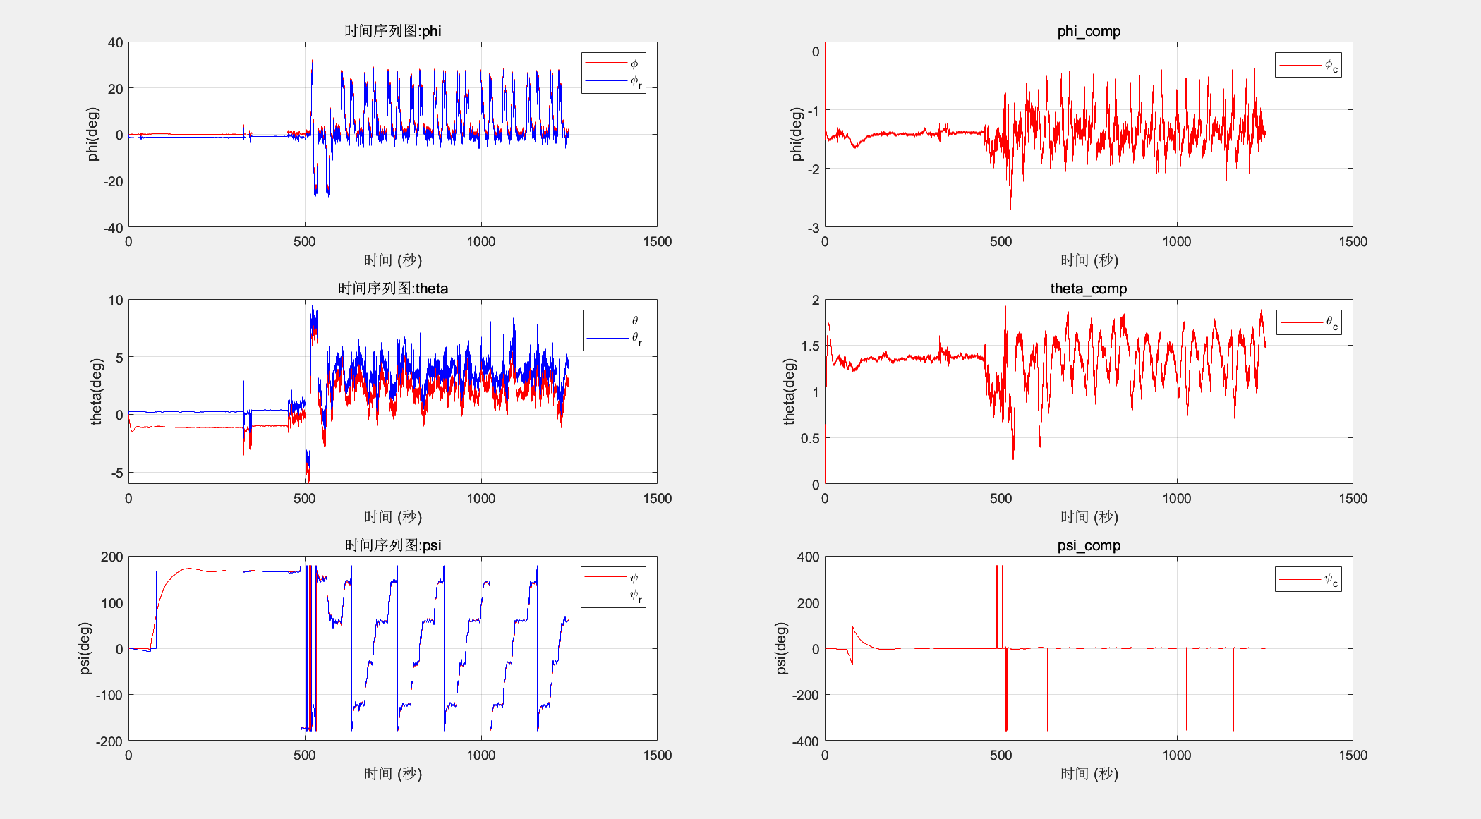
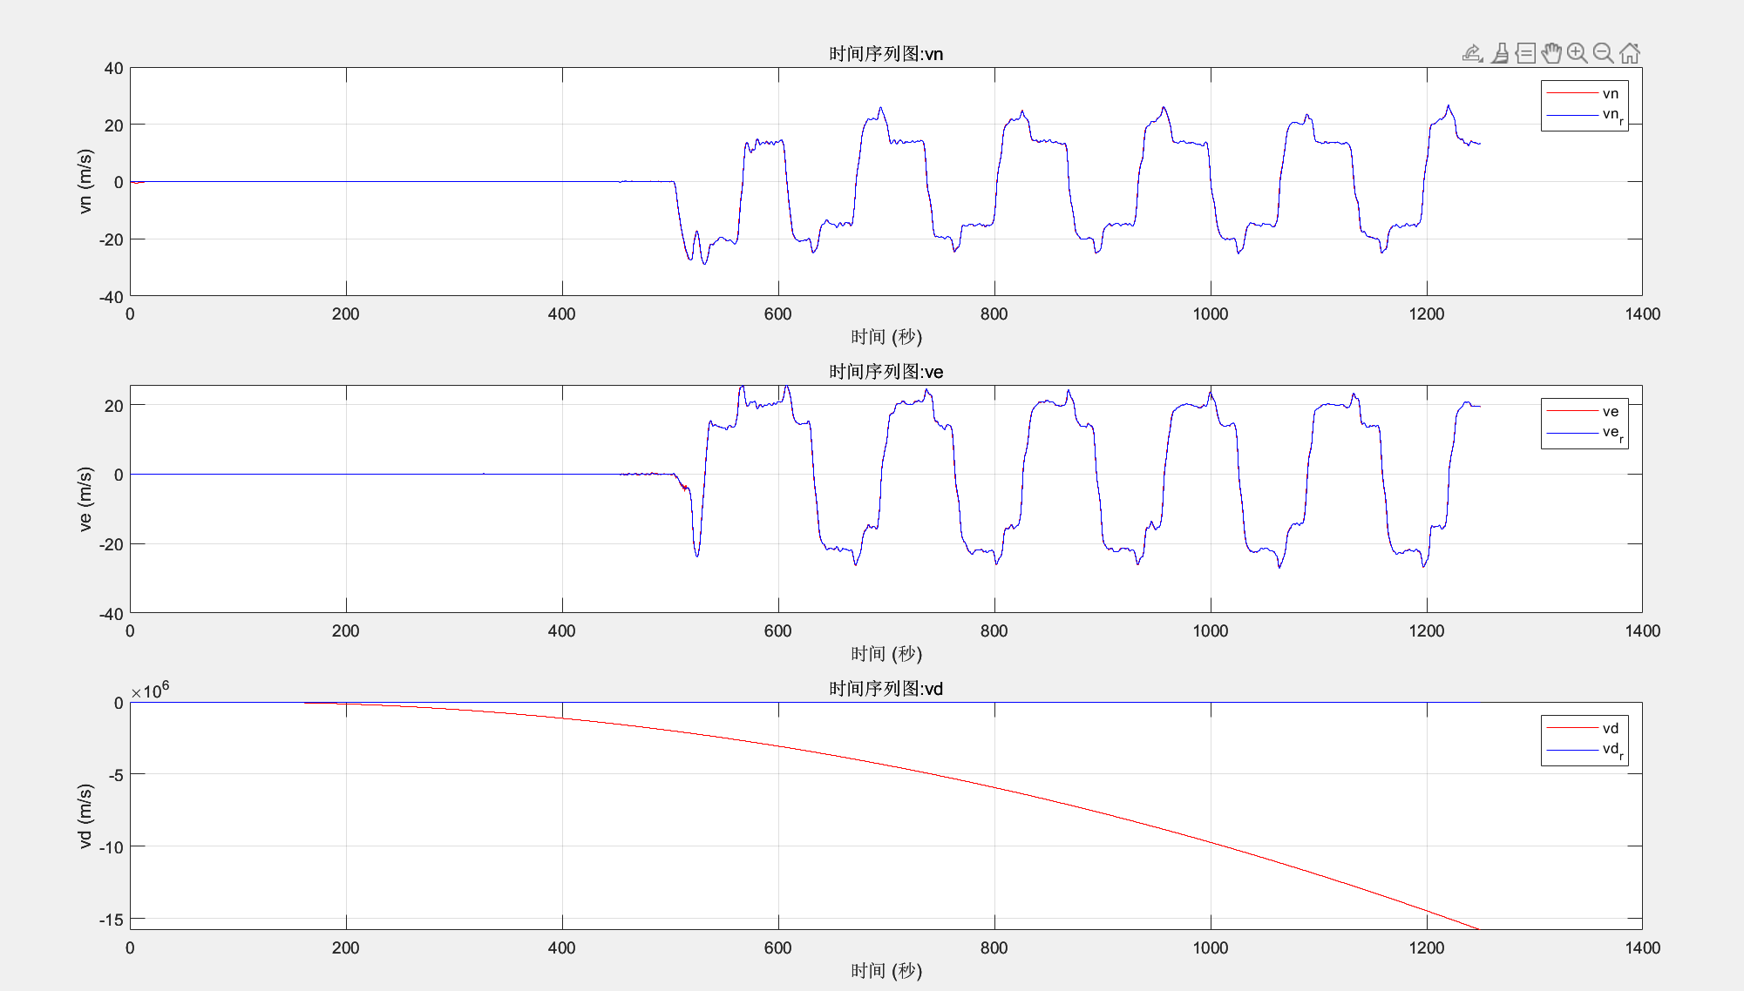
由PVT输出波形可以得出，姿态偏差始终保持在2deg范围内，属于误差允许水平，而位置速度值则与参考值基本重合。说明修正后的PVT值在实时性和准确性上都得到了很大部分的提升，同时也证实了该算法的可行性。
- 后期拟完成的研究工作及进度安排
继开环仿真验证通过后，下一步将进行硬件在环（HIL）仿真，在真实硬件（X7Pro自驾仪）进行验证测试。具体进度安排如下：
1. 模型输出：在Simulink上配置模型参数（如目标平台信息，位数），使用 Simulink Embedded Coder工具生成嵌入式代码。
- 模型部署：Simulink在生成后的代码头文件中预留了模型IO接口变量和函数，因此需要为模型适配嵌入式端接口。
- 模型测试：在地面站发布运动指令控制小车运动，同时记录下模型输出信息，并在结束后与真实运动情况进行比对。拟结束时间：4.15

4．存在的问题与困难

5．论文按时完成的可能性
作品的主体算法设计以及底层嵌入式开发已经完成，因此论文按时完成的可能性很高。

